Η ΠΟΜΕΝΣ ΣΤΗΝ 84^{Η} ΔΕΘ

Η Πανελλήνια Ομοσπονδία Ενώσεων Στρατιωτικών – ΠΟΜΕΝΣ συμμετείχε όπως κάθε χρόνο στις εκδηλώσεις των εγκαινίων της 84^{ης} Διεθνής Έκθεσης Θεσσαλονίκης που πραγματοποιήθηκαν στις 6 και 7 Σεπτεμβρίου 2019.

ΠΑΡΑΣΚΕΥΗ 06 ΣΕΠΤΕΜΒΡΙΟΥ 2019
Συγκέντρωση Ε.Δ. & Σ.Α., στο Λευκό Πύργο
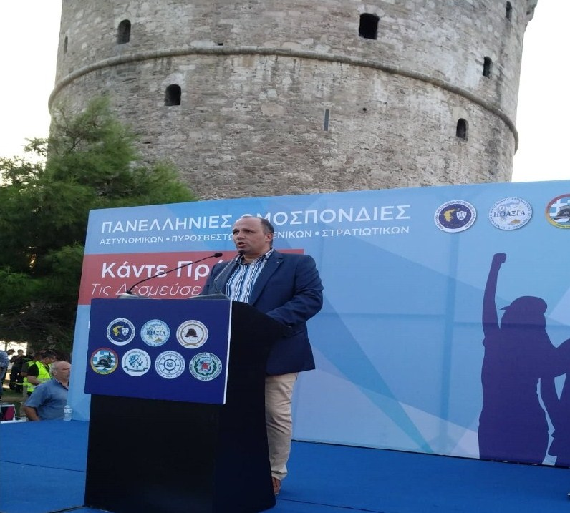

Αντιπροσωπεία της Π.ΟΜ.ΕΝ.Σ. με επικεφαλής τον Πρόεδρο και μέλη του Διοικητικού Συμβουλίου της Ομοσπονδίας καθώς και εκπροσώπους των Πρωτοβάθμιων Ενώσεων, έδωσε από κοινού με τις Ομοσπονδίες των Σωμάτων Ασφαλείας το βροντερό παρών στη συγκέντρωση που πραγματοποιήθηκε στον χώρο του Λευκού Πύργου.
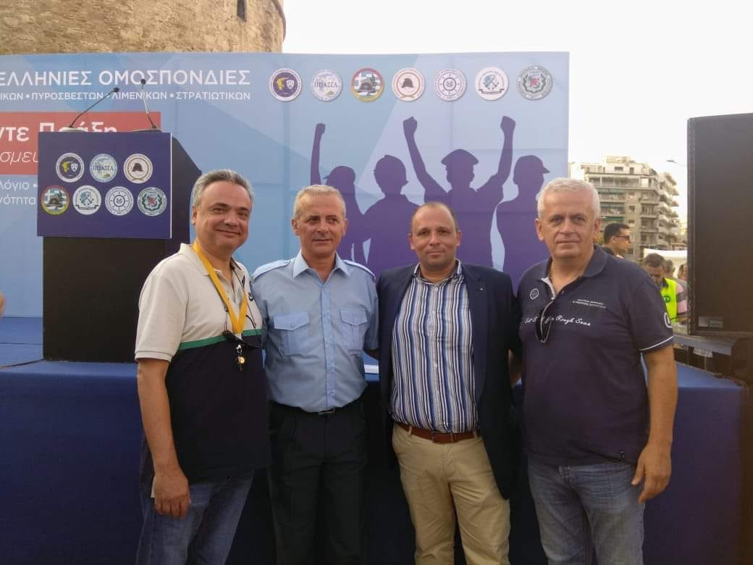
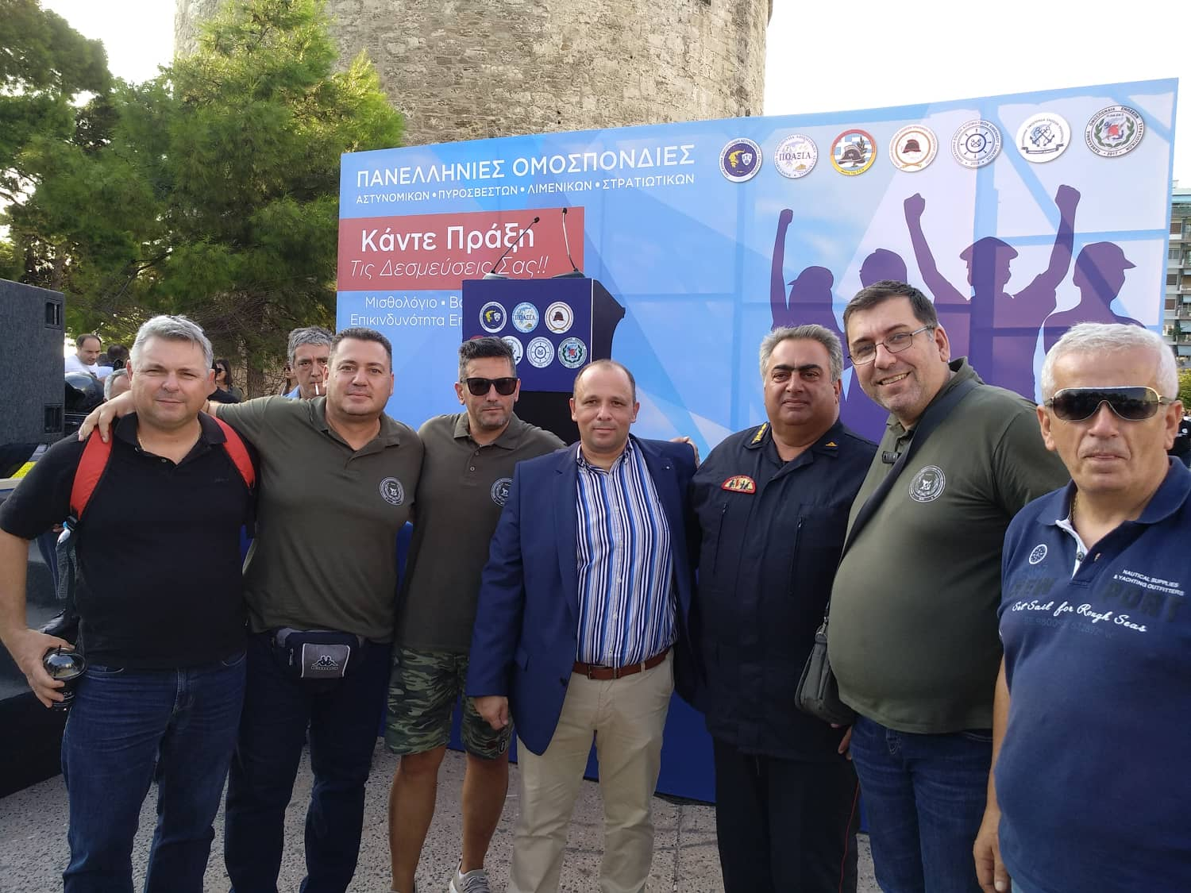
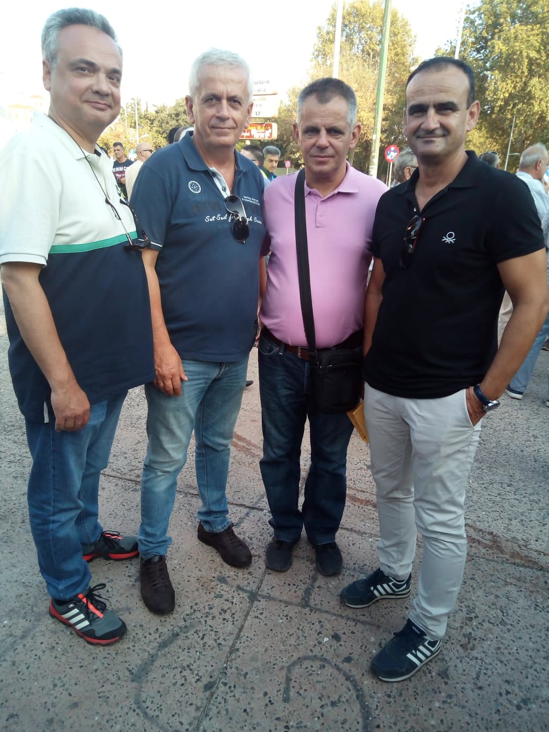
Ο πρόεδρος της Ομοσπονδίας κ. Δημήτριος Ρώτας απηύθυνε χαιρετισμό στους συγκεντρωμένους, επισημαίνοντας τα μεγάλα προβλήματα που ταλανίζουν τους Στρατιωτικούς και την απαξίωση τους από τις προηγούμενες Κυβερνήσεις να ασχοληθούν σοβαρά με την επίλυση τους.

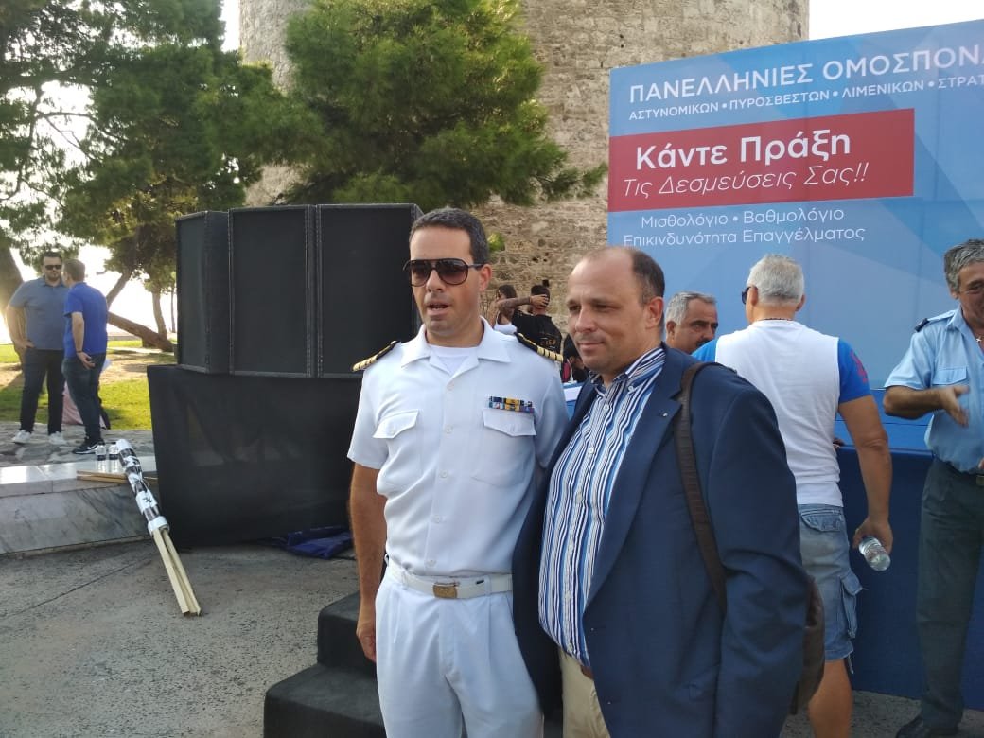

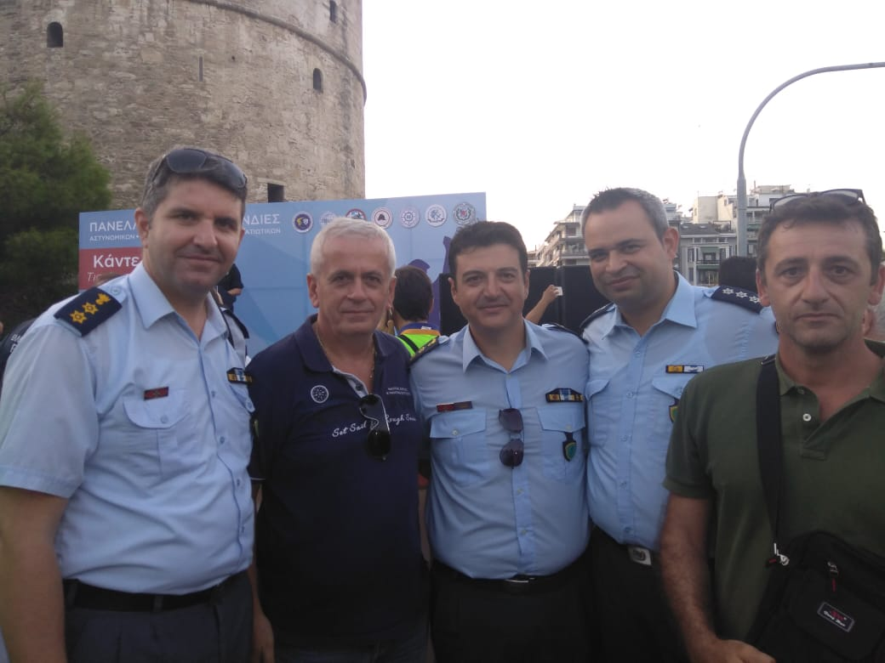

Παράλληλα κάλεσε τη νέα Κυβέρνηση να μην αθετήσει τις προεκλογικές της υποσχέσεις και να σταθεί δίπλα στα σκληρά εργαζόμενα στελέχη των Ενόπλων Δυνάμεων και των Σωμάτων Ασφαλείας.
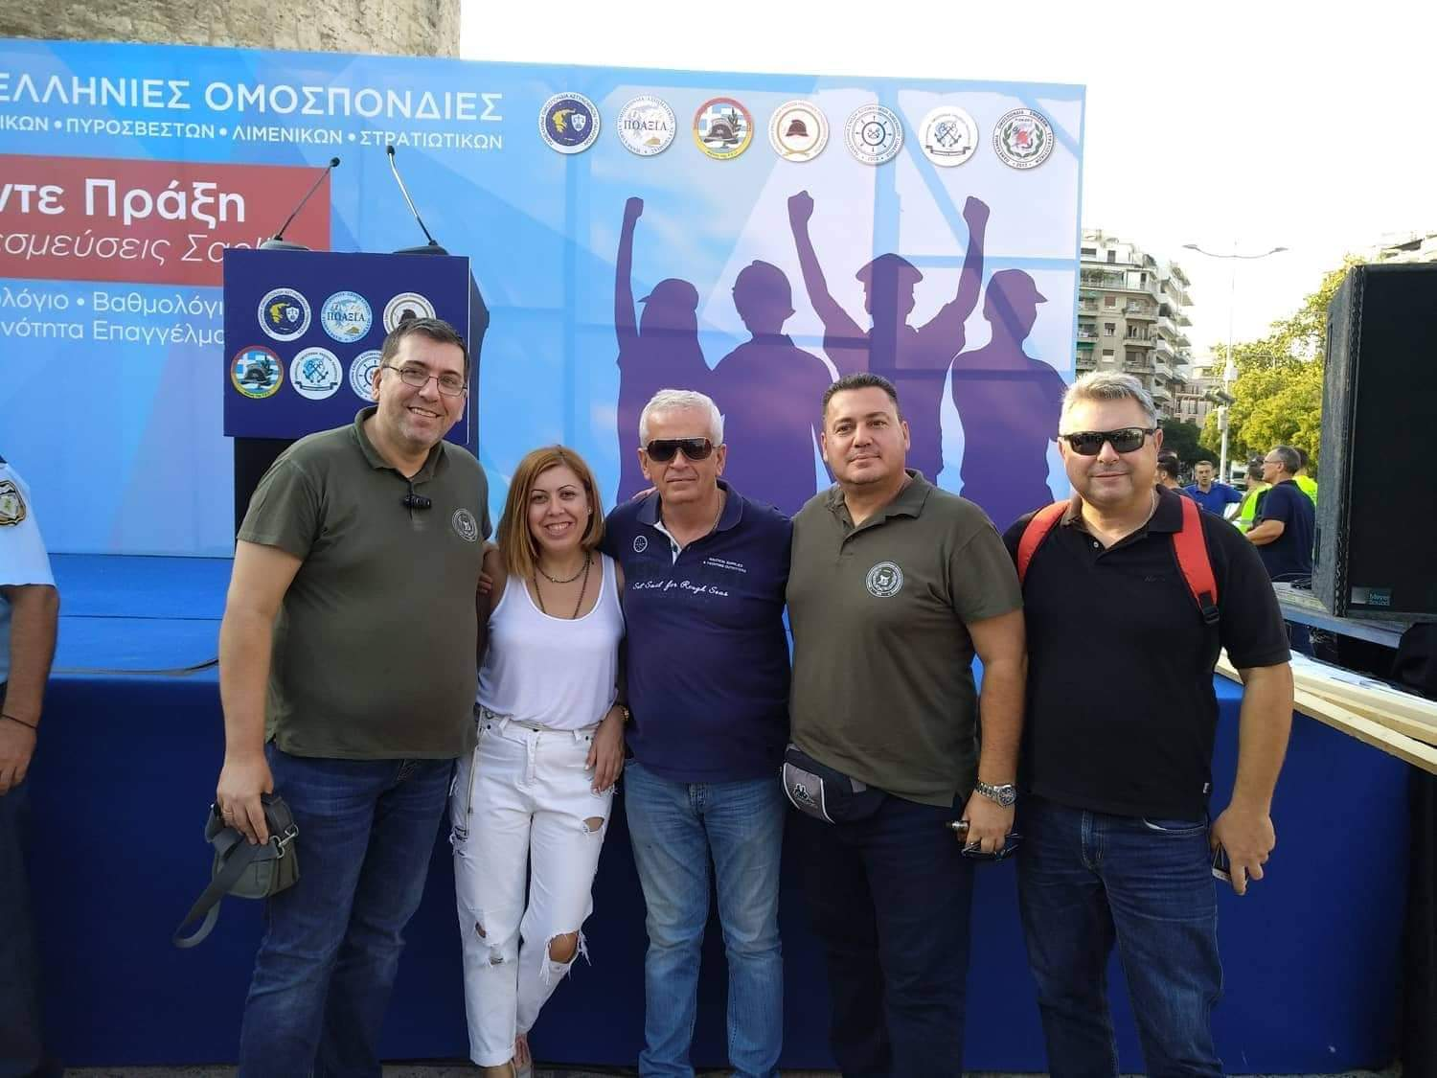

Κατά την διάρκεια της εκδήλωσης τα μέλη του Δ.Σ. της Ομοσπονδίας είχαν την ευκαιρία να συζητήσουν με Βουλευτές, Θεσμικούς φορείς της Πόλης και Δημοσιογράφους.

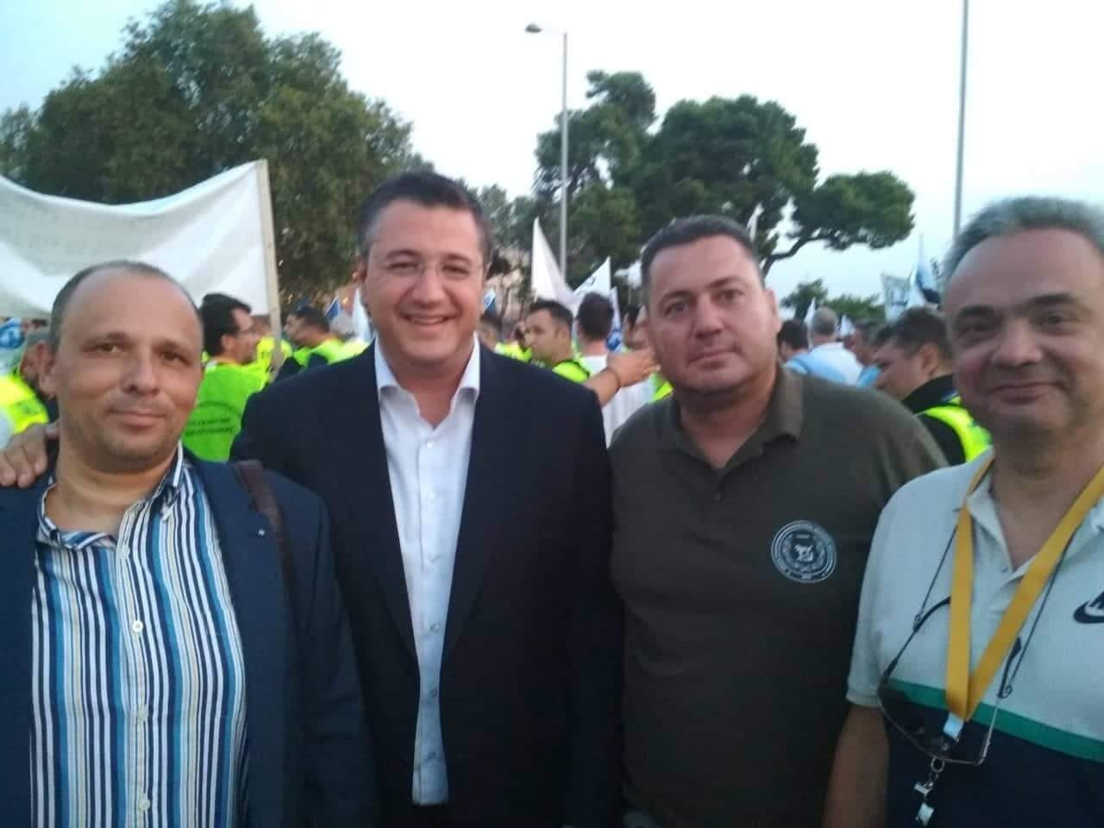

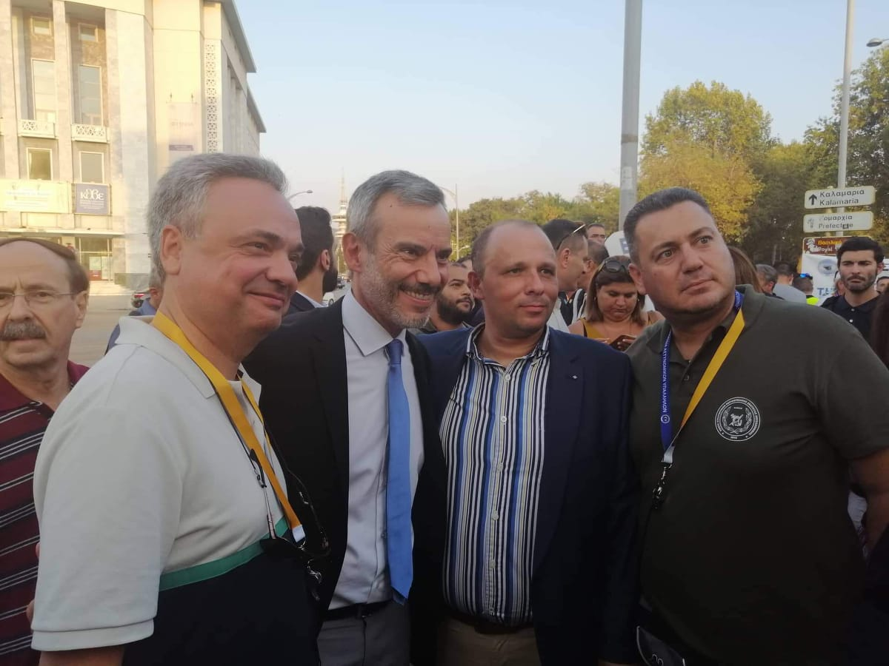
Τονίστηκε η ανάγκη να σταθούν δίπλα στις Ένοπλες Δυνάμεις και στα Σώματα Ασφαλείας, στηρίζοντας τα δίκαια αιτήματα τους υπερασπίζοντας έτσι τους ανθρώπους που διασφαλίζουν το ύψιστο αγαθό της ακεραιότητας της Πατρίδας μας και της ασφάλειας των πολιτών.
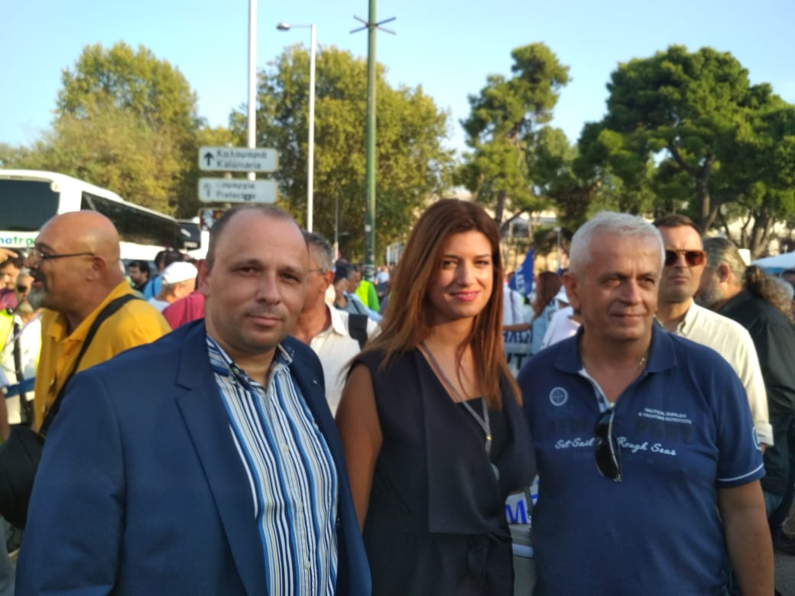

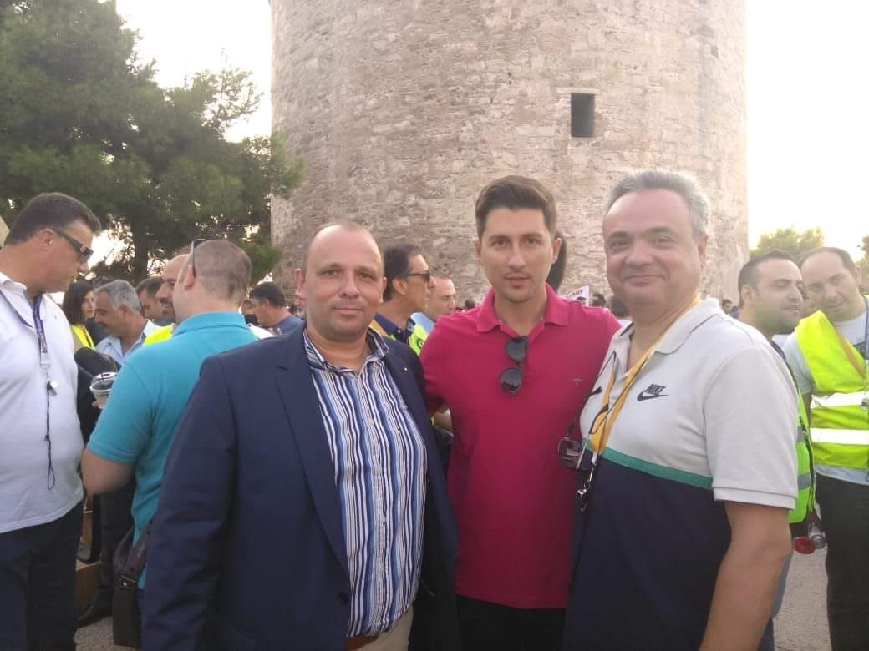

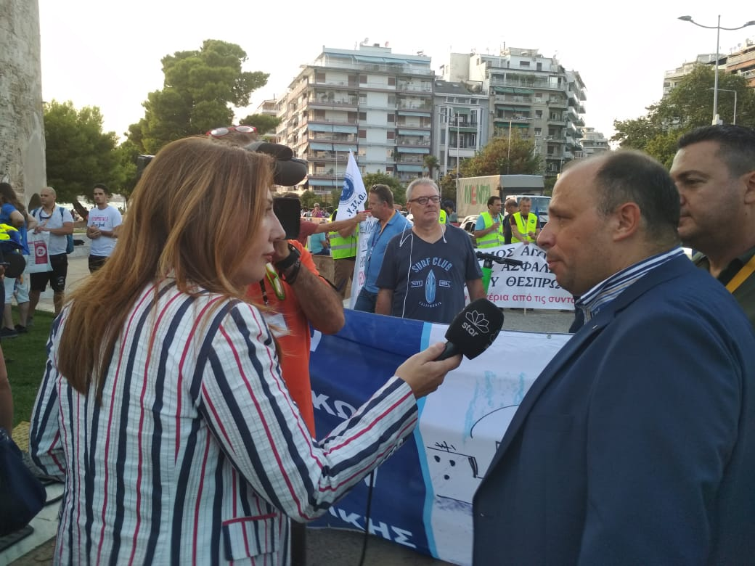

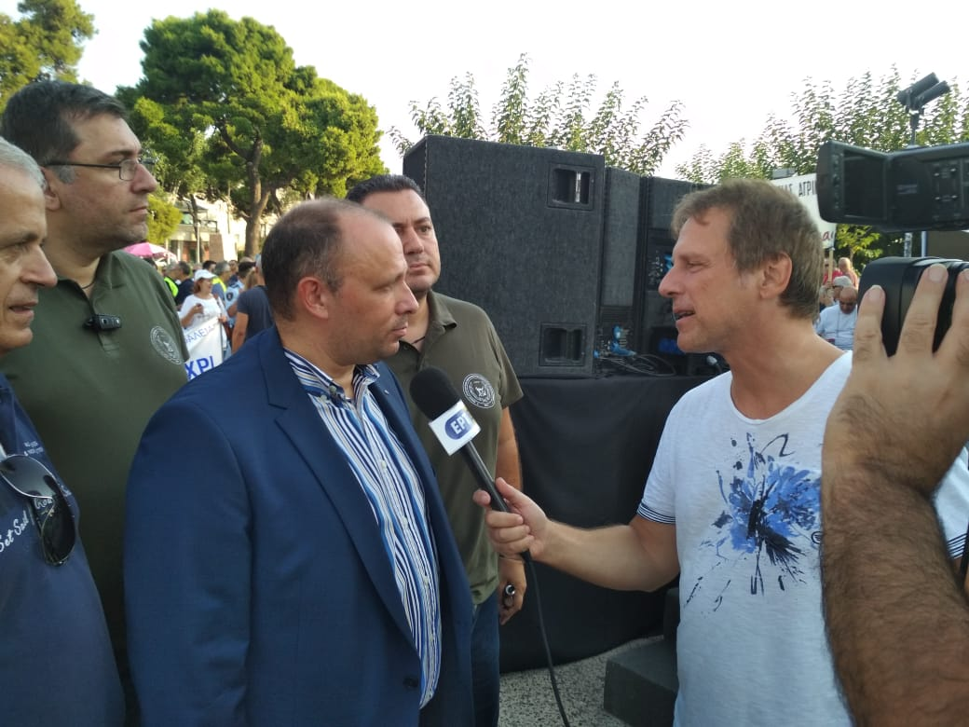

Πορεία προς το Υπουργείο Μακεδονίας – Θράκης

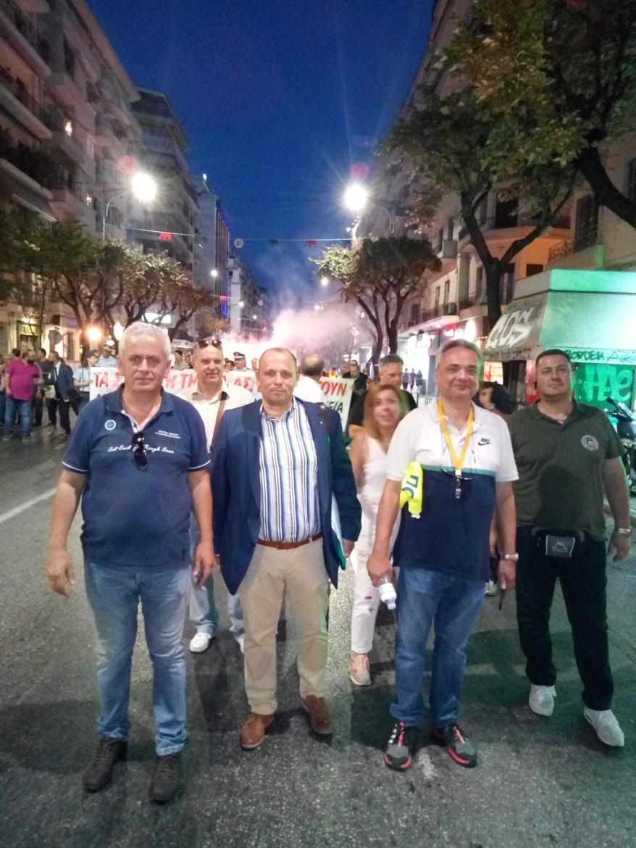

Ακολούθησε πορεία διαμαρτυρίας των συγκεντρωμένων προς το Υπουργείο Μακεδονίας - Θράκης.
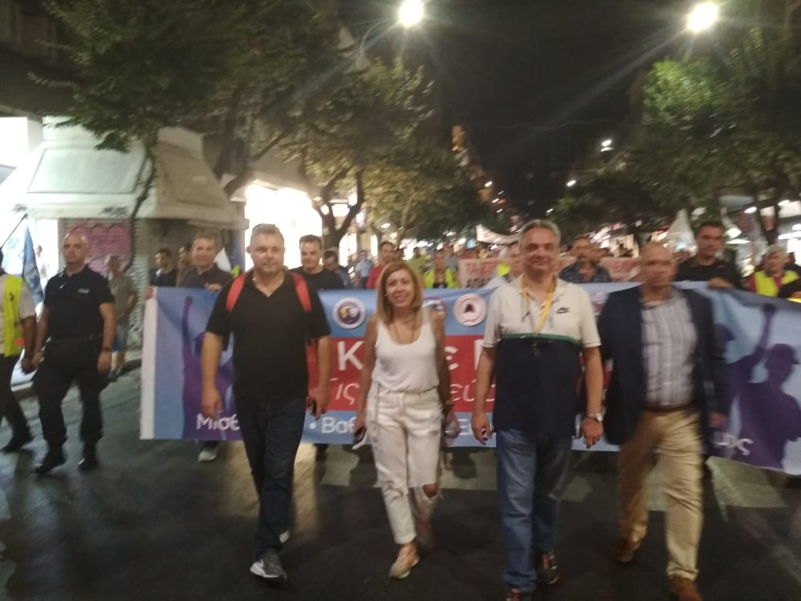

Κατά την άφιξη στο Υπουργείο, οι πρόεδροι των Ομοσπονδιών επέδωσαν το κοινό ψήφισμα, στην διευθύντρια του Υφυπουργού κ. Θεόδωρου ΚΑΡΑΟΓΛΟΥ.

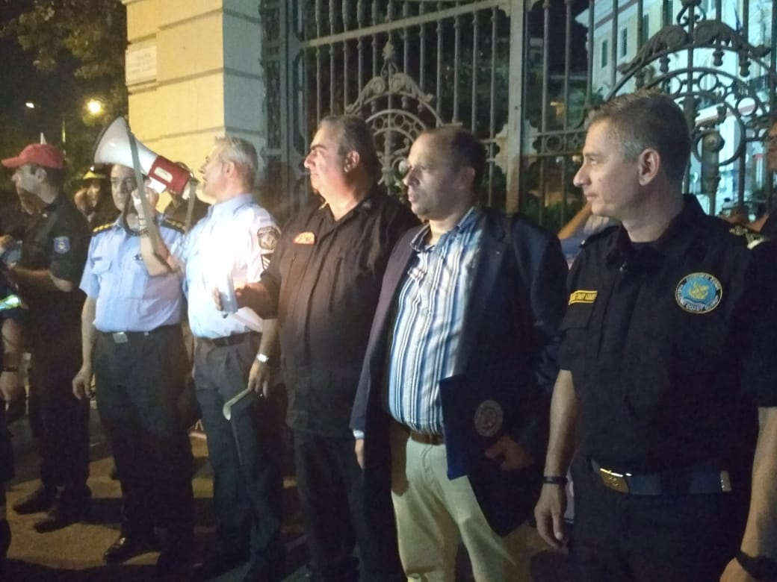

ΣΑΒΒΑΤΟ 07 ΣΕΠΤΕΜΒΡΙΟΥ 2019
Εγκαίνια περιπτέρου Υπουργείου Εθνικής Άμυνας
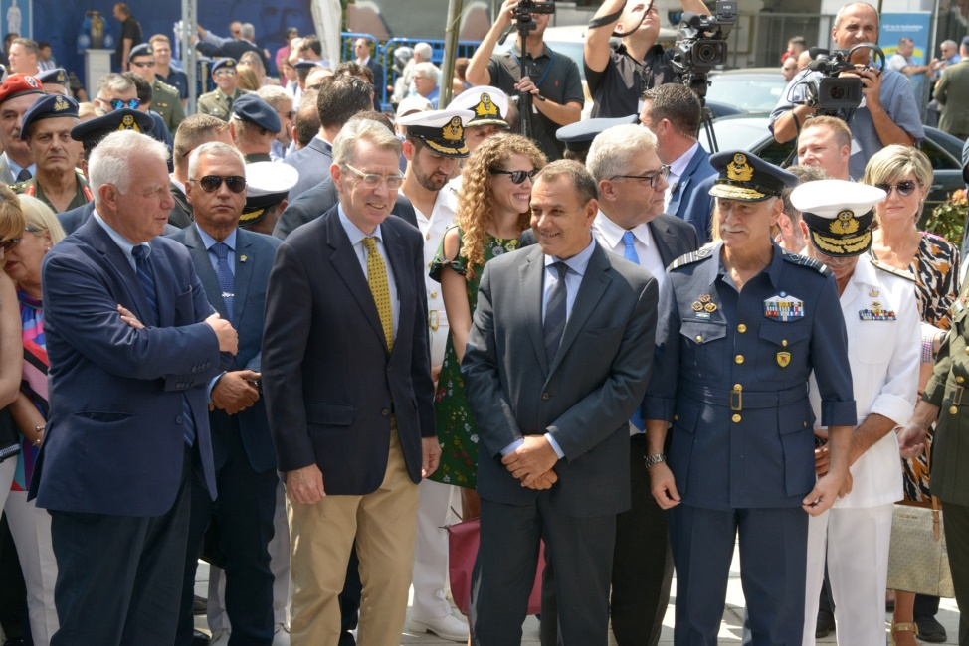

Μέλη του Διοικητικού Συμβουλίου της ΠΟΜΕΝΣ επισκέφτηκαν τους χώρους της ΔΕΘ όπου κι είχαν την ευκαιρία να συναντήσουν και να συνομιλήσουν με Βουλευτές και με μέλη της Πολιτικής και Στρατιωτικής Ηγεσίας, για όλα όσα απασχολούν τους Στρατιωτικούς και τις οικογένειες τους.

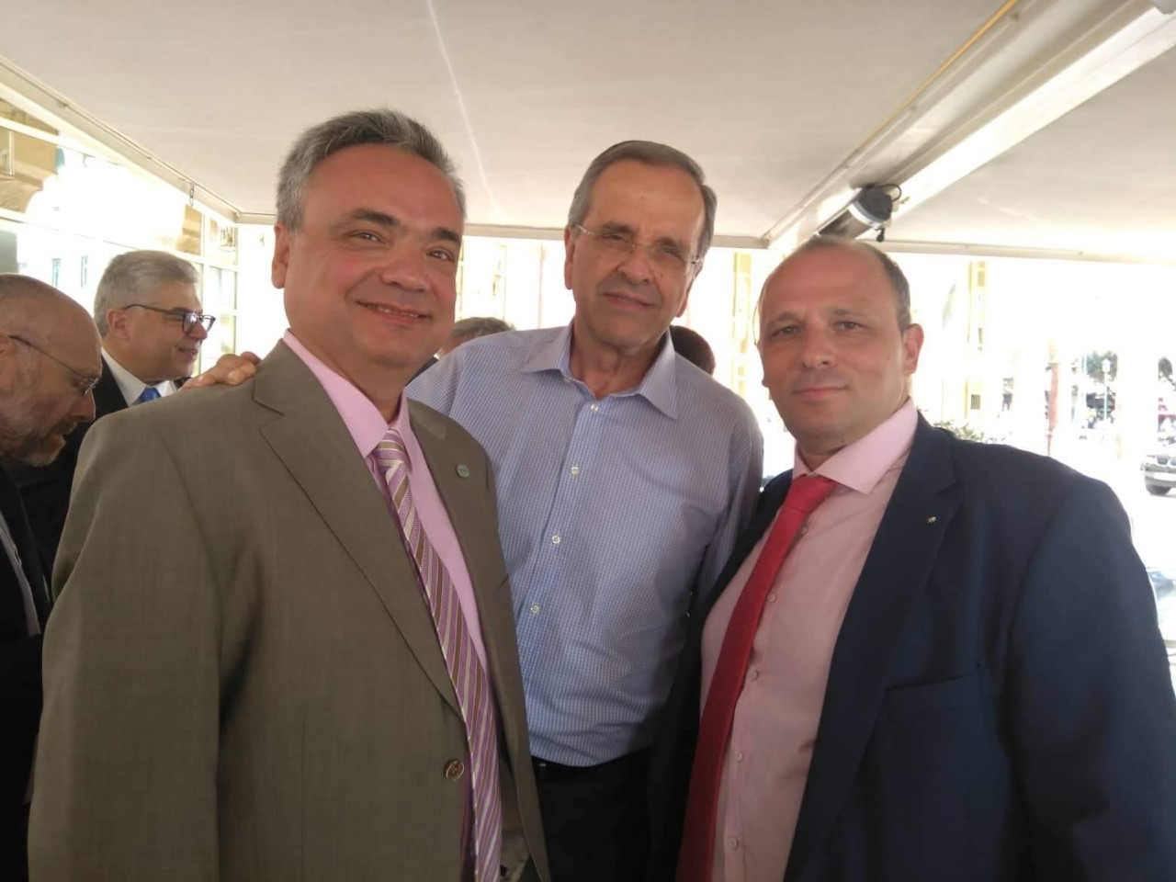

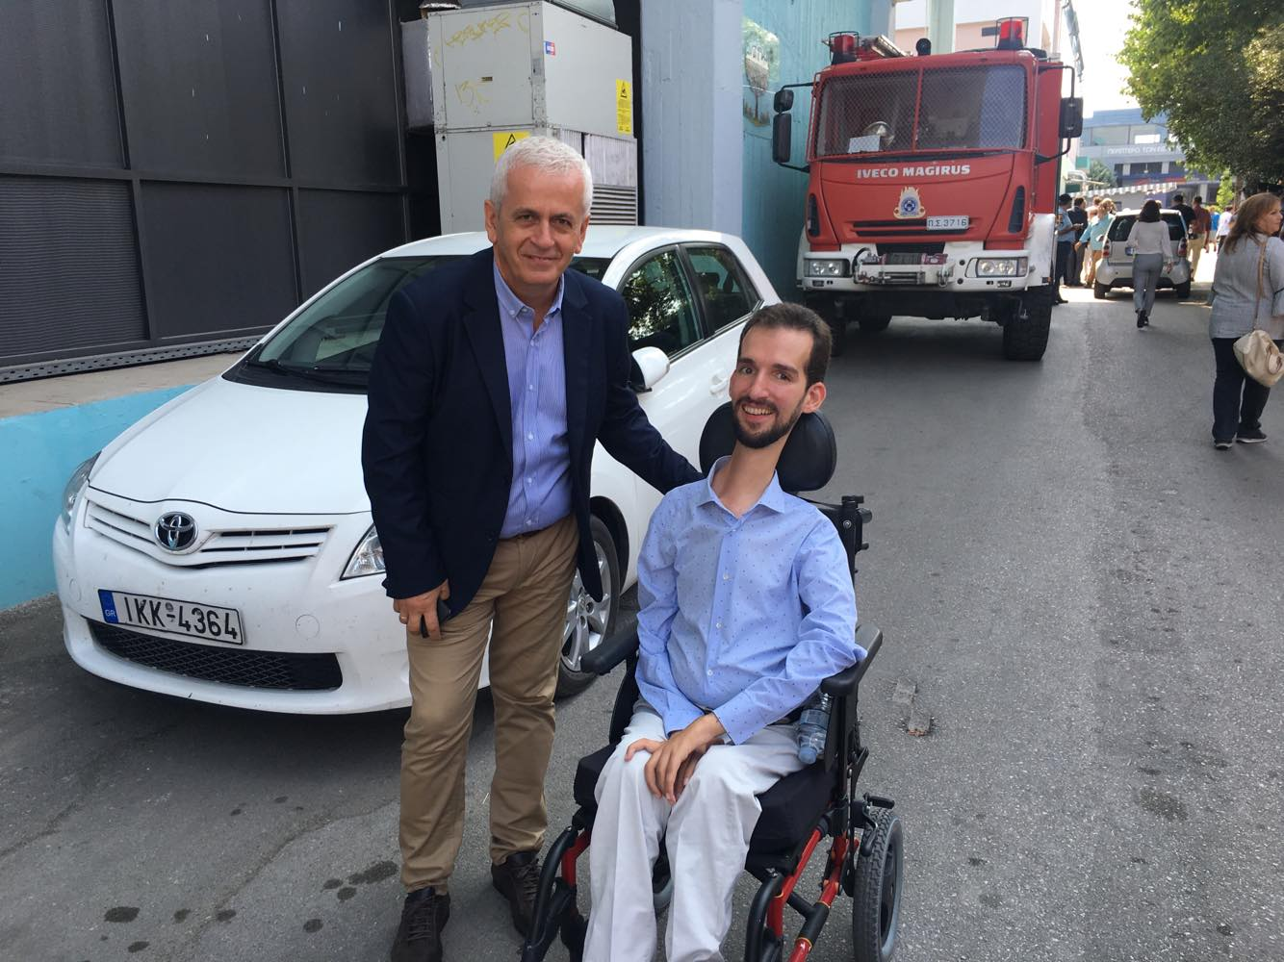

Κατά την διάρκεια των εγκαινίων του περιπτέρου του Υπουργείου Εθνικής Άμυνας από τον ΥΠΕΘΑ κ. Νικόλαο Παναγιωτόπουλο, o πρόεδρος της ΕΣΠΕΑΜ/Θ – Αντιπρόεδρος μέριμνας προσωπικού ΠΟΜΕΝΣ κ. Νικόλαος Παναγιωτίδης και ο πρόεδρος της ΕΣΠΕΕΘ – Γραμματέας θεμάτων ΕΠ.ΟΠ. κ. Σπυρίδων Κυριακόπουλος είχαν συνομιλία με τον κ. Υπουργό.
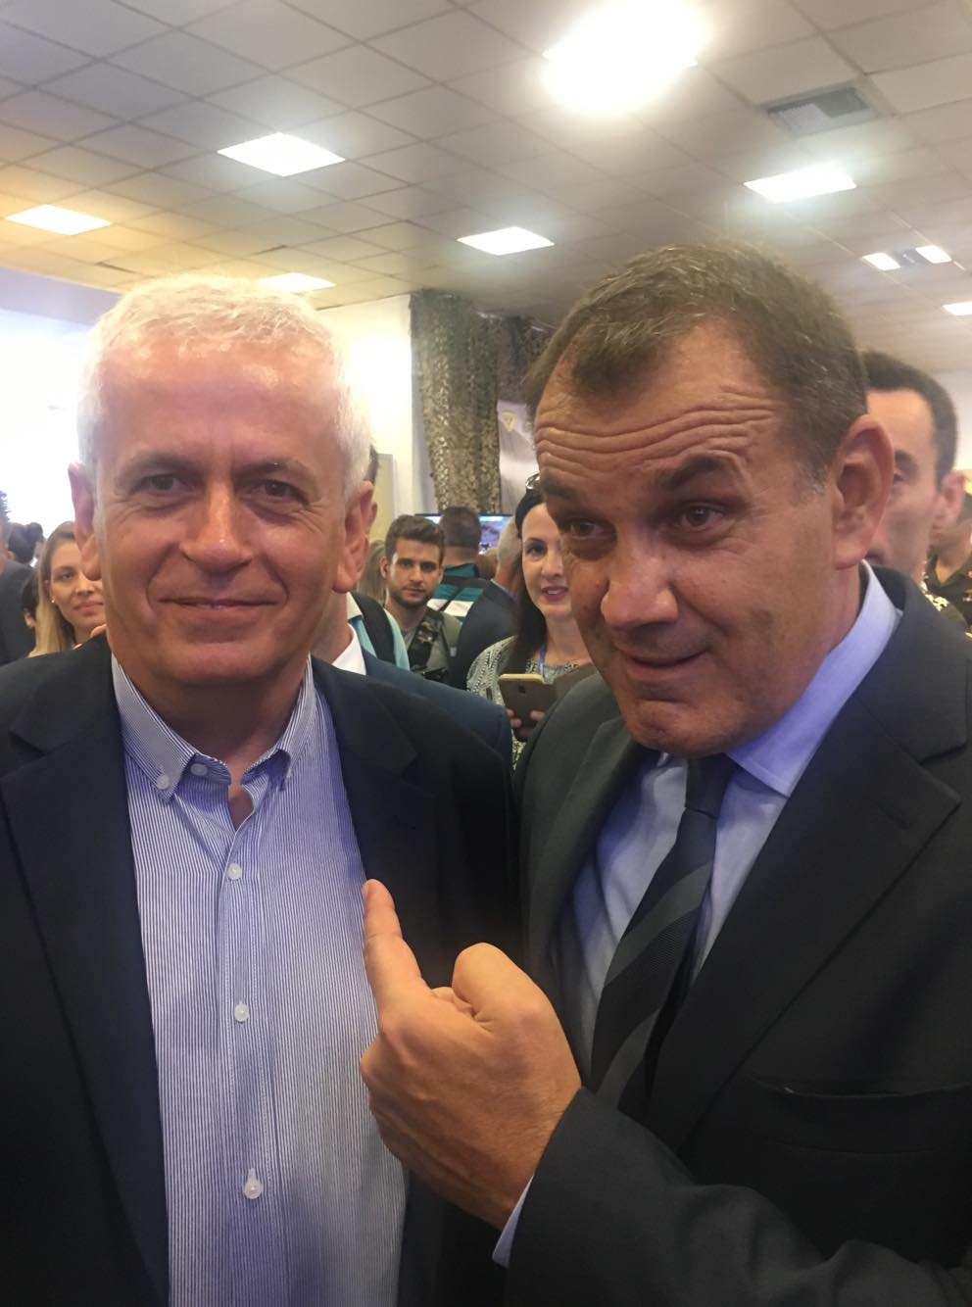

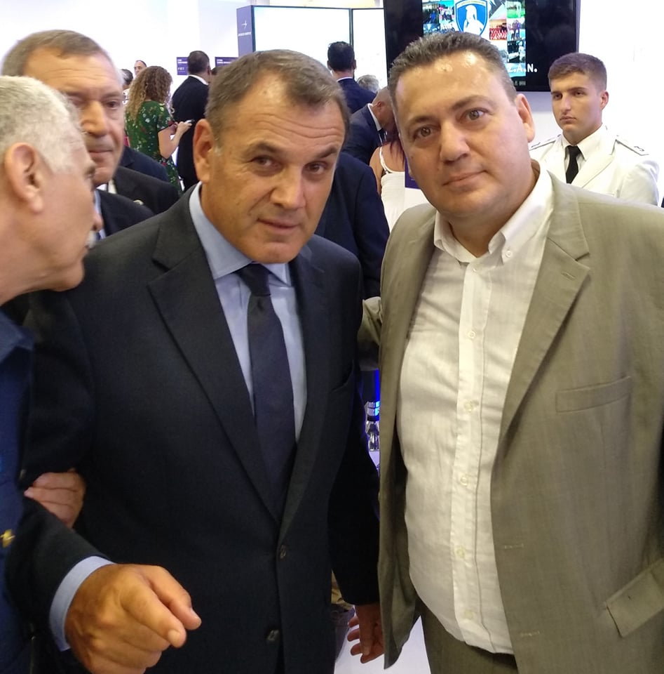

Ακολούθησε συνάντηση με τον Αρχηγό ΓΕΣ Αντιστράτηγο Γεώργιο Καμπά.

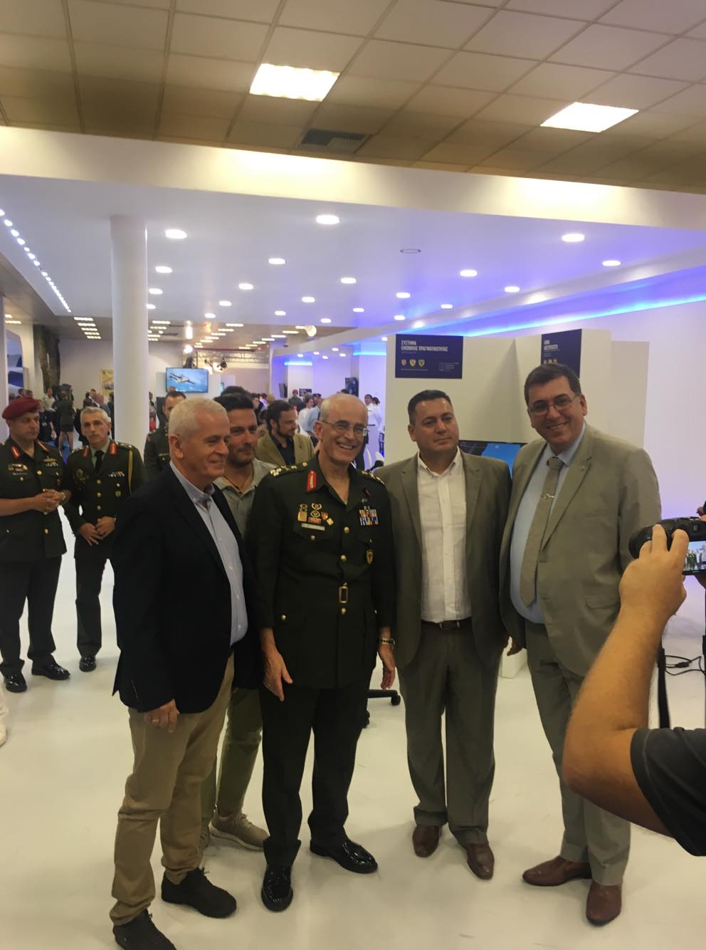

Κατά την διάρκεια της επίσκεψης στο περίπτερο του ΥΠΕΘΑ, δόθηκε η ευκαιρία στα μέλη της ΠΟΜΕΝΣ να συνομιλήσουν με συναδέλφους οι οποίοι στελεχώνουν ειδικές ομάδες των Ενόπλων δυνάμεων και ομάδες με αξιοσημείωτα θετικό πρόσημο προσφοράς προς την Ελληνική κοινωνία και όλους τους συμπολίτες μας, συζητώντας μαζί τους για τα ιδιαίτερα προβλήματα που αντιμετωπίζουν.
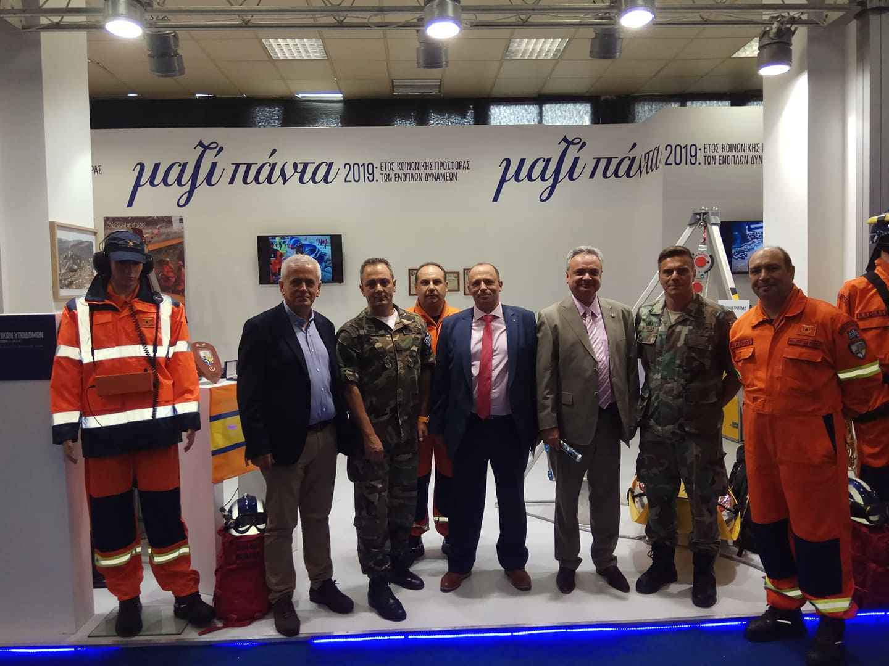

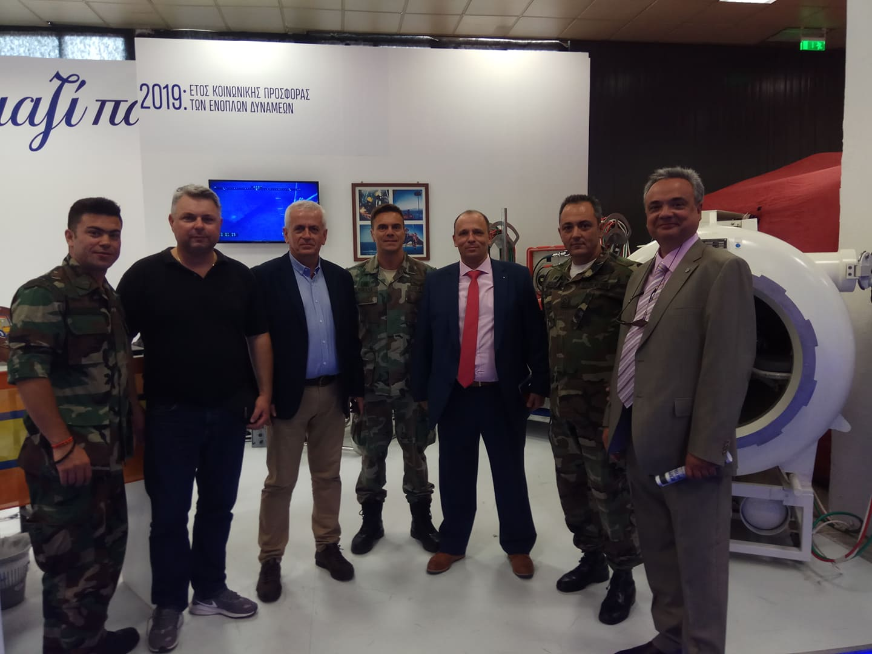

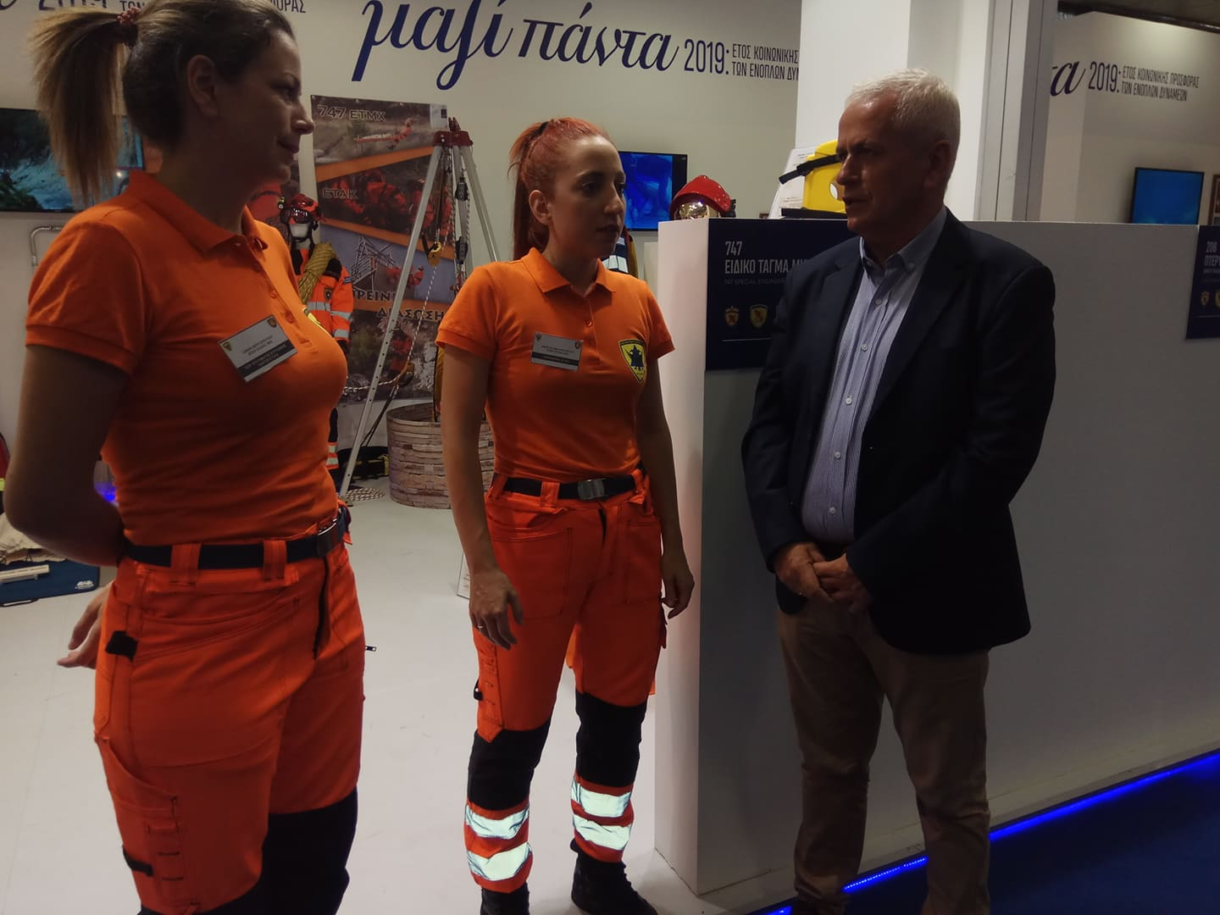

Επίσης με πρωτοβουλία της Γενικής Γραμματέας Πρόνοιας και Οικογένειας, του Υπουργείου Εργασίας κας Μαρίας Συρεγγέλα, πραγματοποιήθηκε συνάντηση του Αντιπροέδρου της ΠΟΜΕΝΣ αρμόδιο για θέματα Μέριμνας Προσωπικού κ. Νικολάου Παναγιωτίδη, με τον Υπουργό κύριο Βρούτση παρουσία της Γενικής Γραμματέας.
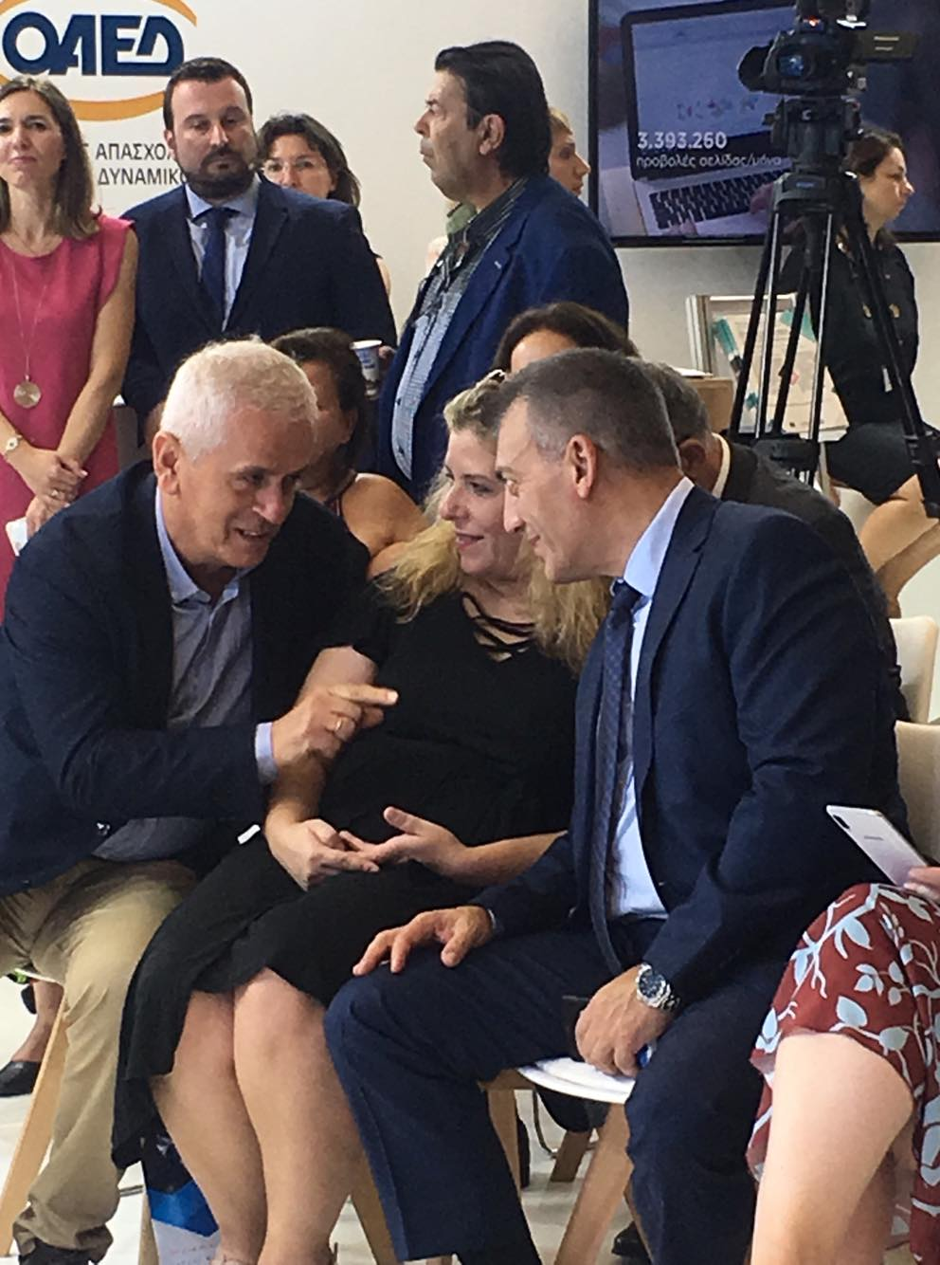

Κατά την διάρκεια της συζήτησης έγινε αναφορά στα προβλήματα που αντιμετωπίστηκαν όλο το προηγούμενο διάστημα σχετικά με την χορήγηση των προνοιακών επιδομάτων προς τους Στρατιωτικούς, εξαιτίας της χορήγησης των αναδρομικών εντός του 2018 (Στεγαστικό επίδομα, Εγγραφή τέκνων Στρατιωτικών στους Παιδικούς Σταθμούς μέσω του ΕΣΠΑ, Επίδομα παιδιού Α21 κλπ). Ο κ. Νικ. Παναγιωτίδης, μετέφερε στον κύριο Ιωάννη Βρούτση τις ευχαριστίες τις Ομοσπονδίας αλλά και των εκατοντάδων συναδέλφων και των οικογενειών τους, για την άμεση ανταπόκριση του Υπουργού και της Γενικής Γραμματέας κας Μαρίας Συρεγγέλα, οι προσπάθειες των οποίων υπήρξαν καταλυτικές για την επίλυση του προβλήματος.
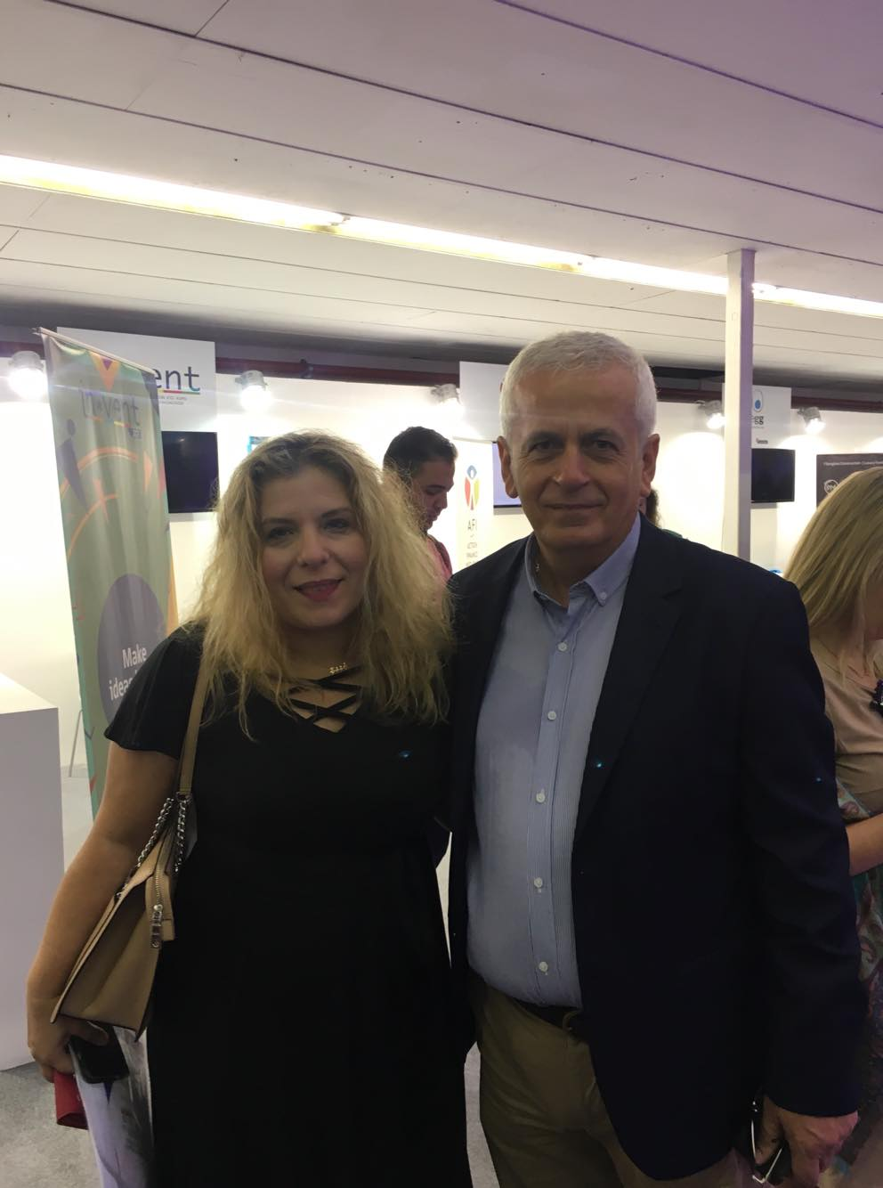
Παράλληλα συμφωνήθηκε το αμέσως προσεχές διάστημα να πραγματοποιηθεί επίσημη συνάντηση στο Υπουργείο Εργασίας, αντιπροσωπείας της ΠΟΜΕΝΣ με την Γενική Γραμματέα για την εξέταση συνολικά των εργασιακών προβλημάτων που απασχολούν τα εν ενεργεία στελέχη.

Συνέντευξη Προέδρων ΠΟΜΕΝΣ και ΕΣΠΕΑΜ/Θ στο ΕΝΑ CHANELL
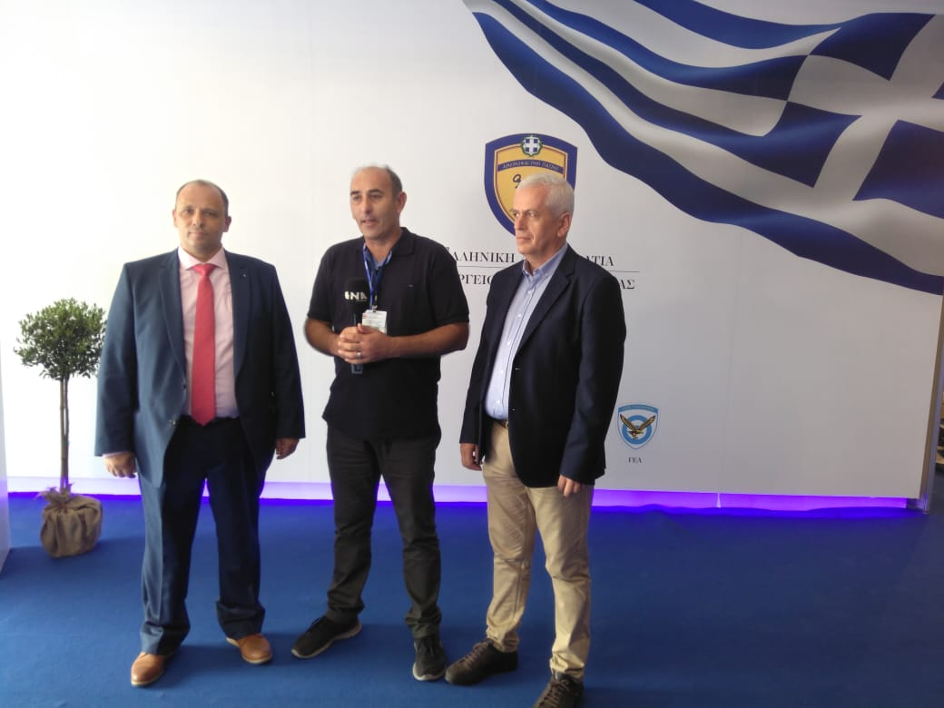

Στη διάρκεια της επίσκεψης , ο Πρόεδρος της Πανελλήνιας Ομοσπονδίας Ενώσεων Στρατιωτικών - Π.ΟΜ.ΕΝ.Σ., κ. Δημήτριος Ρώτας και ο Αντιπρόεδρος για θέματα Μέριμνας Προσωπικού και Πρόεδρος της Ένωσης Στρατιωτικών Περιφέρειας Ανατολικής Μακεδονίας και Θράκης (Ε.Σ.ΠΕ.Α.Μ/Θ), κ. Νίκος Παναγιωτίδης, φιλοξενήθηκαν ζωντανά μέσα από τον χώρο του περιπτέρου του ΥΠΕΘΑ, στην εκπομπή ”ΑΝΑΛΥΤΗΣ” του ΕΝΑ CHANELL. Συζήτησαν με τους δημοσιογράφους Αναστάσιο Παλαιστίδη και Απόστολο Ατζεμιδάκη τα προβλήματα των Ελλήνων Στρατιωτικών.

Βελλίδειο Συνεδριακό Κέντρο – Ομιλία Πρωθυπουργού

Το βράδυ της ίδιας ημέρας, αντιπροσωπεία της Ομοσπονδίας αποτελούμενη από τον Πρόεδρο κ. Δημήτριο Ρώτα, τον Αντιπρόεδρο κ. Νικόλαο Παναγιωτίδη, τον Αναπληρωτή Γενικό Γραμματέα κ. Βασίλειο Λάμπρου και την Τομεάρχη θεμάτων ΕΠ.ΟΠ. κα Αικατερίνη Κιουρτσίδου, παρευρέθηκε στο Βελλίδειο Συνεδριακό κέντρο για να παρακολουθήσει την ομιλία του Πρωθυπουργού κ. Κυριάκου Μητσοτάκη προς τους φορείς και τις αρχές της χώρας.
